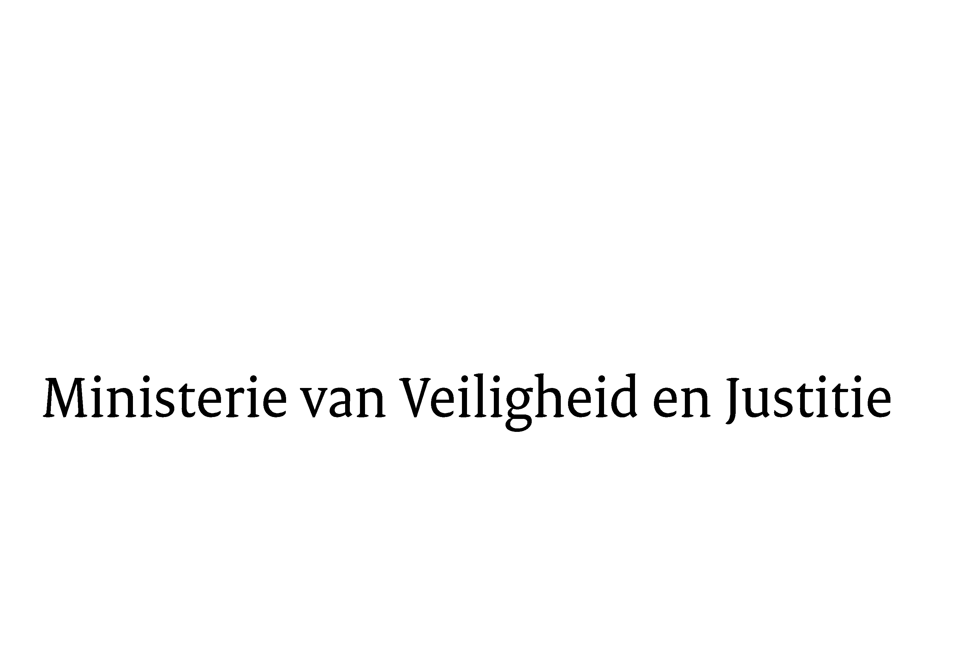

> Retouradres Postbus 20301 2500 EH Den Haag
Aan de voorzitter van de Tweede Kamer
der Staten-Generaal
Postbus 20018
2500 EA DEN HAAG

Datum | 2 oktober 2017
Onderwerp | 34 688 Nota naar aanleiding van het verslag en Nota van wijziging Implementatiewet richtlijn pakketreizen en gekoppelde reisarrangementen
Directie Wetgeving en Juridische Zaken
Sector Privaatrecht

Turfmarkt 147
2511 DP Den Haag
Postbus 20301
2500 EH Den Haag
www.rijksoverheid.nl/venj

Ons kenmerk
2130668

Hierbij bied ik u, mede namens de Minister van Economische Zaken, de nota naar aanleiding van het verslag aan voor de implementatiewet richtlijn pakketreizen en gekoppelde reisarrangementen. Tevens treft u een nota van wijziging aan waarin een kleine technische wijziging is doorgevoerd.

De Minister van Veiligheid en Justitie,

S.A. Blok

